Phân tích yêu cầu
Mục | Nội dung
Actor chính – Vai trò | Sinh viên: Đăng nhập, mượn sách
Yêu cầu chức năng(4) | Sinh viên tìm và chọn đầu sách cần mượn.  Hệ thống kiểm tra điều kiện mượn.  Hệ thống kiểm tra kiểm tra ca còn chỗ và sinh viên không có sách quá hạn.  Hệ thống tính toán tiền cọc và thòi hạn.
Yêu cầu phi chức năng(2) | Hệ thông phải bảo mật thông tin sinh viên và lịch sử mượn.  Hệ thống phải đáp ứng được lượng truy cập lớn.
BR1 -> Bước 6 | Chỉ sinh viên không quá hạn mượn sách mới được mượn.
BR2 -> Bước 2&6 | Mỗi ca nhận tối đa một số phiếu mượn nhất định
Điểm chưa rõ – Câu hỏi | Tài liệu chưa nêu rõ quy trình xử lý hoặc thời gian giữ chỗ nếu sinh viên đặt lịch thành công.  Câu hỏi: Nếu sinh viên viên không đến tham gia đăng ký nhận sách trong ka đăng ký thì phiếu mượn có tự động hủy không?

Activity Diagram: Viết lại bước 6 và chèn ảnh sơ đồ
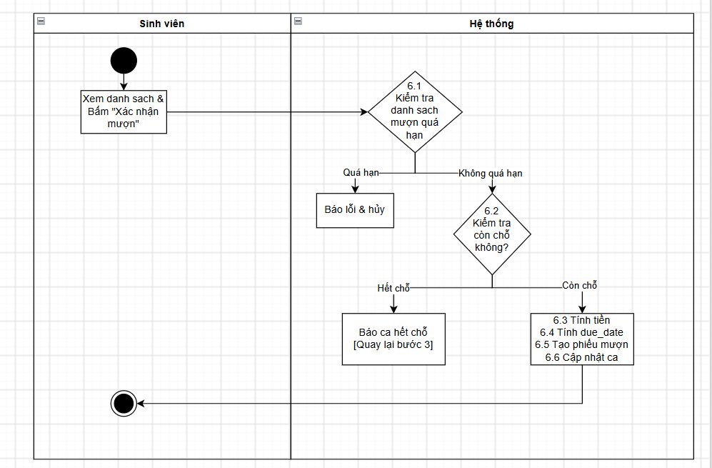

Thiết kế ERD: chèn ảnh ERD và trả lời
Thuộc tính | Đặt ở bảng
max_loans | PickupShift
due_date | Loan
deposit_amount | LoanDetail
Thuộc tính không nên lưu | total_deposit trong bảng Loan  Lý do: Đây là thuộc tính dẫn xuất, hoàn toàn có thể tính bằng công thức tổng. Việc lưu trữ cũng sẽ gây dư thừa dữ liệu và nguy cơ bất đông bộ dữ liệu

UI/UX trên Figma
# | Lỗi | Nguyên tắc vi phạm | Cách sửa
1 | Không có nút hành động(CTA) | Nguyên tắc rõ rang trong định hướng | Thêm nút CTA chinh ở cuối màn hình.
2 | Nút “Cancel” nổi bật dạng primary button | Thứ tự ưu tiên thị giác | Đổi nút Cancel thành Secondary để tránh người dùng bấm nhầm
3 | Chưa chọn ca nhưng vẫn mở trạng thái tiếp tục | Phòng ngừa lỗi | Mặc định vô hiệu hóa nút “Tiếp tục”, cho đền khi người dùng chọn 1 ca nhận sách
4 | Thiếu thông tin số chỗ trống còn lại. | Hiển thị trạng thái hệ thống | Hiển thị rõ số lượt còn lại

CTA chính: Nút “Tiếp tục” đặt ở màn hình. Lý do: phải bấm vào nút “Tiếp tục” thì mới có thể đến các bước tiếp theo.

Phân tích tác động
Khía cạnh | Tác động
Giao diện | Thêm mà hình/tab “Chi tiết phiếu mượn” hiển thị danh sách từng cuốn sách
Validation | Kiểm tra số lần gia hạn hiện tại của cuốn sách(<2)
Use Case/ Activity | Bổ sung Use Case mới: “Gia hạn sách”.  Luồng hoạt động: Sinh viên chọn cuốn sách -> Hệ thống kiểm tra điều kiện -> Cập nhật hạn trả sách mới và tang renew_count lên 1.
ERD | Bổ sung thuộc tính: renew_count vào bảng LoanDetail để đếm số lần gia hạn của riêng cuốn sách

